Управление состоянием асинхронного электродвигателя
Асинхронный электродвигатель (АД) является вполне управляемым объектом.
Качество управления зависит от идеологий построения систем управления, которые уже подробно описаны в следующих учебниках [1, 2, 3], и некоторых обзорных публикациях [4 и 5].
Вместе с тем нельзя утверждать, что в смысле обеспечения максимального качества управления уже наступил предел.

Вывод прогрессивных алгоритмов управления электродвигателя
В подтверждение выше сказанному, есть многочисленные публикации [6, 7, 8] и так же есть базовые работы в данной предметной области [9, 10, 11].
В данной статье рассмотрим один и прогрессивных способов управления электродвигателем.
Состояние асинхронного электродвигателя будем описывать совокупностью дифференциальных и алгебраических связей, согласно работам [12 и 13] в 3-х фазном варианте:
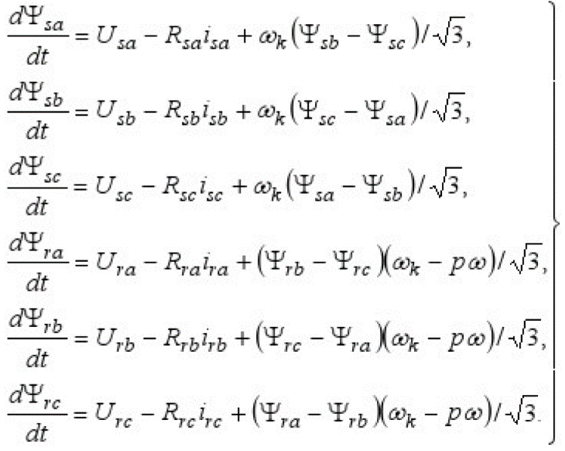
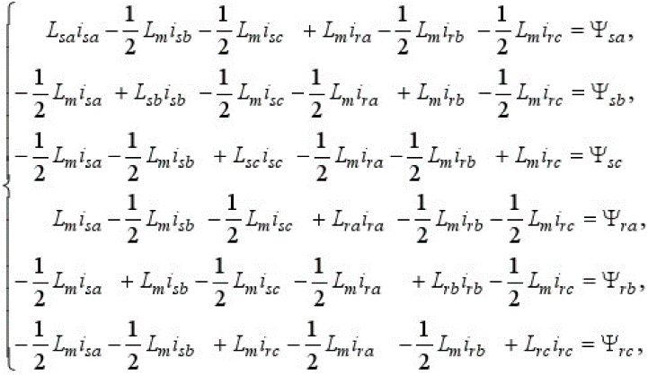
где
- Оси системы координат а, b, с.
- i с индексами s, r и а, b, с - токи.
- L_{m} - индуктивность цепи намагничивания.
- Проекций вектора напряжения статора T_{sa}, T_{sb}, T_{sc}, T_{ra}, T_{rb}, T_{rc}.
- L с индексами s, r - индуктивности соответствующих фазных обмоток.
- ω_{k} - электрическая угловая скорость вращения координатной системы.
- ω - геометрическая угловая скорость вращения ротора электродвигателя.
- R и индексами s, r - активные сопротивления обмоток статоров и роторов АД соответствующих фаз (а, b, с).
- Совокупности определяют характер изменения фазовых координат потокосцеплений с выделением в них управляющих воздействий: Ψ_{sa}, Ψ_{sb}, Ψ_{sc}, Ψ_{ra}, Ψ_{rb}, Ψ_{rc}.
Задача управления АД может рассматриваться как задача минимизации функционала, записанного в интегральной форме и выражающего цель управления, например, в виде функционала:
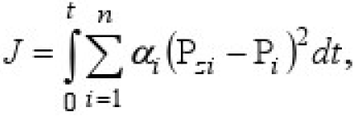
где
- a_{i} - коэффициенты значимости переменных (весовые коэффициенты).
- Р_{si}, Р_{i} - необходимое и мгновенное значения управляемой переменной АД (в качестве Р_{si}, Р_{i} могут выступать, например, электромагнитный момент АД, потокосцепления ротора, статора АД и другие).
Решение такой задачи с использованием известных методов оптимизации, например, принципа максимума Л.С. Понтрягина позволяет найти алгоритмы формирования векторов напряжений:
- Ротора для двигателя двойного питания.
- Статора в случае управления АД со стороны статора.
Следовательно, получим следующее уравнение:
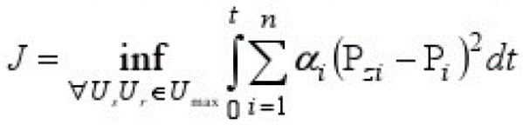
Например, возьмем следующий функционал:
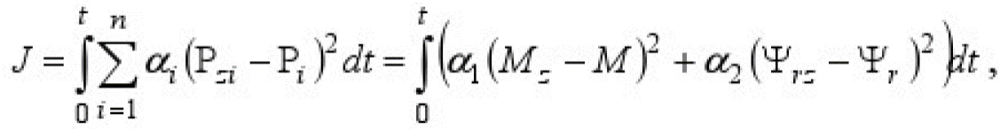
Следовательно, получим следующую систему уравнений:
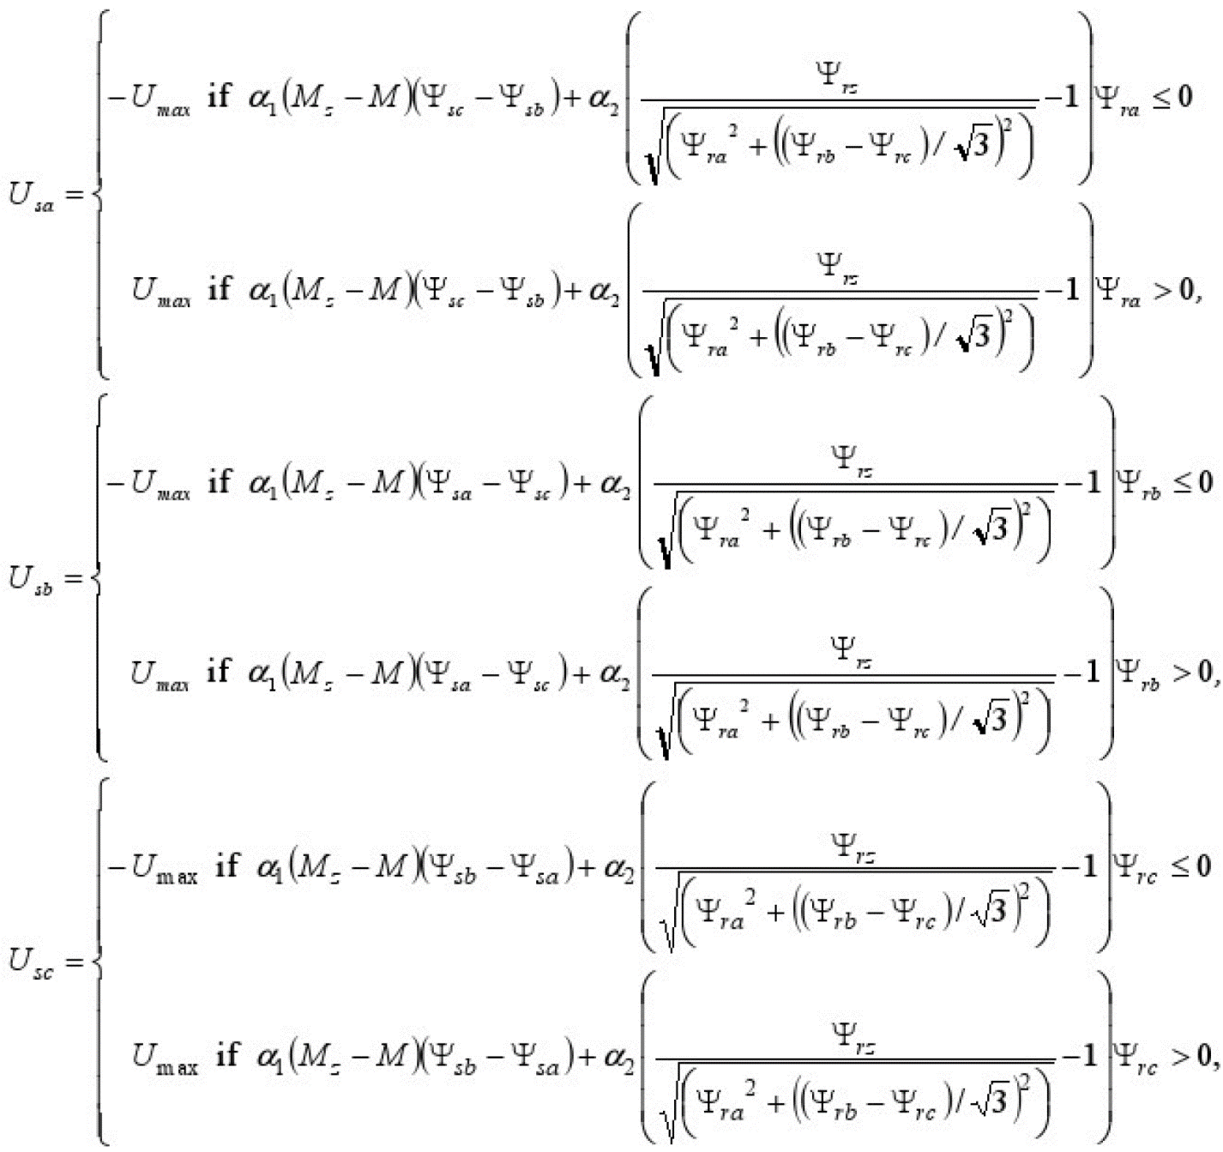
где
- M_{z}, M - задаваемое и текущее значение электромагнитного момента АД.
- Ψ_{rs}, Ψ_{r} - амплитуды задаваемого и текущего значения потокосцепления ротора.
- U_{max} - максимально возможное амплитудное значение напряжения питания электродвигателя.

Построение графиков с применением нового алгоритма управления
На основании полученных систем уравнений следующим этапом будет построение графиков зависимостей основных характеристик электродвигателя в различных режимах работы.
Для получения трендов в различных режимах работы АД, используем значения следующих параметров:
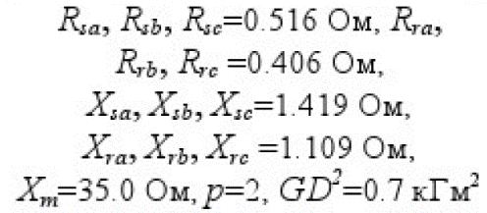
Соответственно получим следующий тренд амплитуды на рисунке 1:
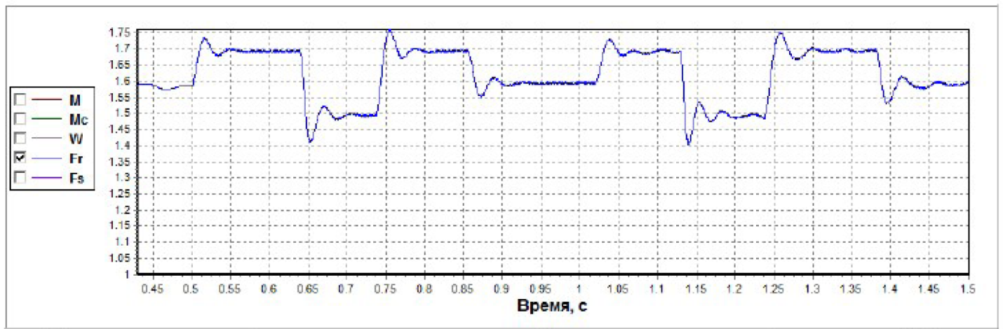
Рисунок 1 – Изменение амплитуды потокосцепления ротора Ψ_{r} при ступенчатом задании значений Ψ_{rs} последовательно без учета насыщения магнитной цепи
Где происходит ступенчатое задание значений Ψ_{rs} последовательно:
- 1.7.
- 1.5.
- 1.7.
- 1.6.
- 1.7.
- 1.5.
- 1.7.
- 1.6.
Из полученного тренда получаем формы амплитуд потокосцепления статора на рисунке 2:
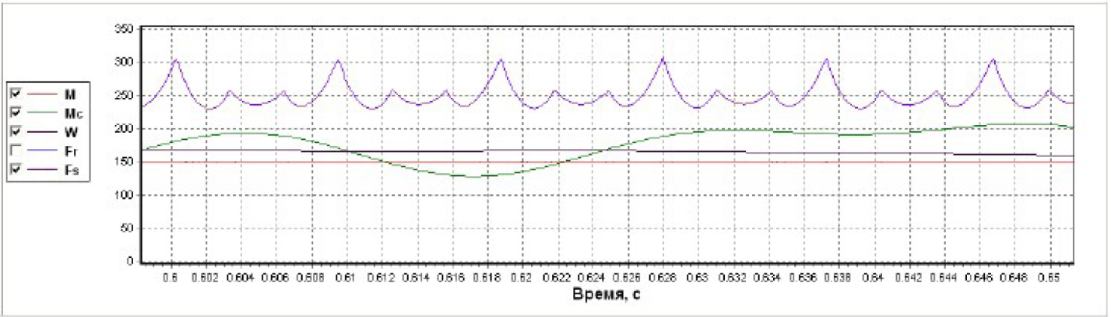
Рисунок 2 – Типичная форма изменения амплитуды потокосцепления статора (верхняя линия) в идеальном варианте управления
где
- Fs=150Ψ_{s}.
Исходя из графиков рисунка 2 построим режимы работы электродвигателя при изменении потокосцепления ротора, рисунок 3:
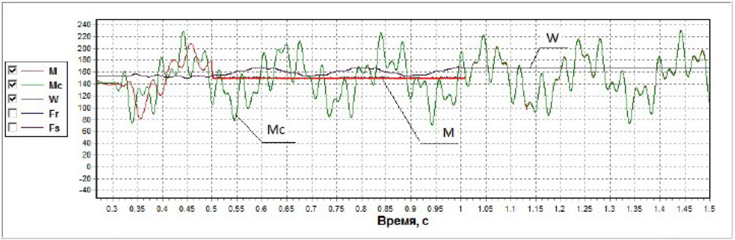
Рисунок 3 – Режимы работы АД при изменении Ψ_{r}
где
- До 0.5 с – возникает неуправляемый режим.
- От 0.5 до 1.01 с – происходит стабилизация электромагнитного момента.
- От 1.01 с – возникает стабилизация скорости.
На рисунке 4 представлены тренды по моменту и скорости в рассматриваемом режиме на разных промежутках времени:
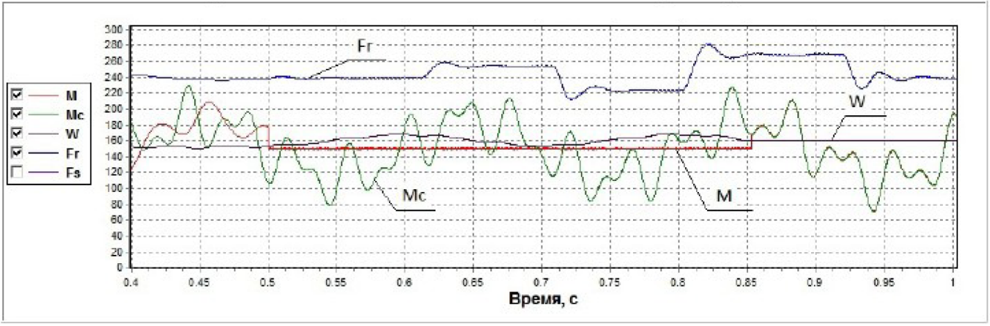
Рисунок 4 – Сохранение качества управления электромагнитным моментом и скоростью АД при изменении задания потокосцепления ротора при идеальном варианте управления
где
- Fr=150Ψ_{r}.
- Задержка формирования управлений U_{a}, U_{b}, U_{c} - 0 мкс.
- В интервале времени от 0.5 с до 0.855 с происходит сохранение качества управления моментом.
- В интервале времени от 0.855 с происходит сохранение качество управления скоростью электродвигателя.
Следует отметить, что найденные алгоритмы формирования векторов напряжений обеспечивают приемлемое качество управления во всех возможных режимах работы АД в идеальном варианте.
В рамках исследований рассмотрены следующие режимы электродвигателя:
- Пуск.
- Торможение.
- Основной технологический.
Эти алгоритмы при раздельном задании необходимых значений электромагнитного момента и потока близки к способу управления известному как Direct Self Control (DSC) [10].
Вместе с тем, наличие запаздывания в системе управления при формировании управляющих воздействий (U_{a}, U_{b}, U_{c}) приводит к довольно значительной погрешности при обеспечении качества управления.
Качество управления моментом и скоростью при 10 мкс, представлен на рисунке 5:
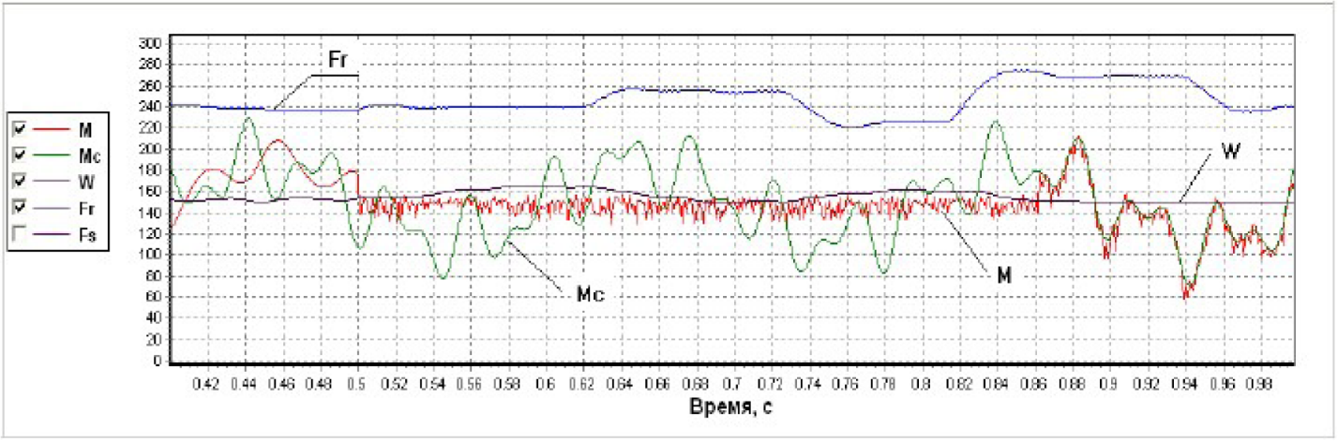
Рисунок 5 – Качество управления электромагнитным моментом и скоростью АД при изменении задания потокосцепления ротора
где
- Fr=150 Ψ_{r}.
- Задержка формирования управлений U_{a}, U_{b}, U_{c} - 10 мкс.
- В интервале времени от 0.5 с до 0.855 с происходит сохранение качества управления моментом.
- В интервале времени от 0.855 с происходит сохранение качество управления скоростью электродвигателя.
Качество управления моментом и скоростью при 25 мкс, представлен на рисунке 5:
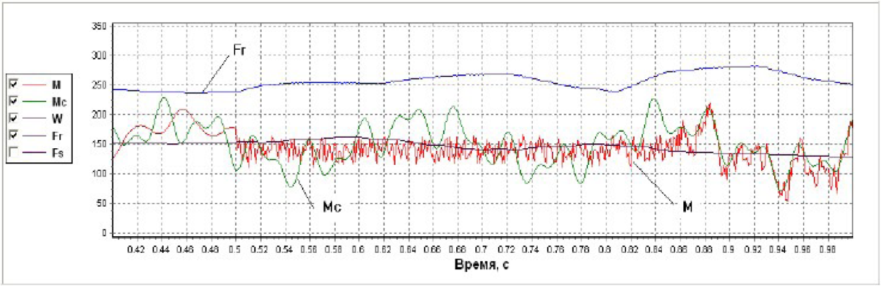
Рисунок 6 – Качество управления электромагнитным моментом и скоростью АД при изменении задания потокосцепления ротора
где
- Fr=150 Ψ_{r}.
- Задержка формирования управлений U_{a}, U_{b}, U_{c} - 25 мкс.
- В интервале времени от 0.5 с до 0.855 с происходит сохранение качества управления моментом.
- В интервале времени от 0.855 с происходит сохранение качество управления скоростью электродвигателя.
Рассмотренная методология управления электродвигателем может иметь практическое применение в области электропривода производственных систем.

Список литературы
- Усольцев А.А., Частотное управление асинхронными двигателями / СПб: СПбГУ ИТМО, 2006.-94 с.
- Trzynadlowski А.М., Control of induction motor / London, Academic Press, 2001. - 228 c.
- Tze-Fun Chan, Keh Shi., Applied Intelligent Control of Induction Motor Drives / John Wiley & Sons, 2011. 432 p.
- Состояние, тенденции и проблемы в области методов управления асинхронными двигателями / Бичай В.Г., Пиза Д.М., Потапенко Е.Е., Потапенко Е.М. // “Радioелектронiка, iнформатика, управлiння” №1, 2001.
- Modeling and control of induction motors / Delaleau E., Louis J-P, Ortega R. // Int.J.Appl. Math. Com put. Csi., 2001 Vol. 11. №1, 105-129.
- Chen F., Dunnigan M.W. Sliding-mode torque and flux control of an induction machine / IEE Proc - Electr. Power Appl., Vol. 150, №2, March 2003.
- Direct torque control of doubly fed induction machine / F. Bonnet, P.E. Vidal, M. Pietrzak-David // Bulletin of the polish academy of sciences. Technical sciences. Vol. 54, No.3, 2006.
- Общая задача управления асинхронным электродвигателем / Ещин Е.К., Григорьев А.В. // ИВУЗ, Электромеханика, 2010 №1. С.39-43.
- Blaschke F., The principle of field orientation applied to the new trans-vector closed-loop control system for rotating field machines, Siemens-Review 39, 1972, pp. 217-220.
- Depenbrock M., Direct self-control of the flux and rotary moment of a rotary-field machine // United States Patent, Patent Number 4,678,248 Date of Patent Jul. 7, 1987.
- Takahashi I., Naguchi T., A new quick response and high efficiency control strategy of an induction motor, IEEE Trans. IA, 1986.
- Копылов И.П. Математическое моделирование электрических машин / М Высшая школа, 2001.-327 с.
- Ковач К., Рац И., Переходные процессы в машинах переменного тока - М.-Л.: Госэнергоиздат, 1963 -744 с.
- Моделирование перенапряжений в системе электроснабжения с электродвигательной нагрузкой.
Источник: Управление состоянием асинхронного электродвигателя / Е.К. Ещин // Вестник КузГТУ. - 2012. - №5. - C. 72-75.

